Resource: Animals in the Bible
Animals in the Bible © United Bible Societies, 2025. Adapted from: All Creatures Great and Small: Living Things in the Bible, by Edward R. Hope © 2005 United Bible Societies. This work is licensed under Creative Commons Attribution-ShareAlike 4.0 International (https://creativecommons.org/licenses/by-sa/4.0/).

Animals in the Bible

標題：眼鏡蛇（cobra）

4.4 標題：眼鏡蛇（cobra）

經文出處Hebrew 來：פֶּתֶן (音譯：pethen)DEU 32:33, JOB 20:14, JOB 20:16, PSA 58:5, PSA 91:13, ISA 11:8Hebrew 來：צֶפַע, צִפְעוֹנִי (音譯：tsefa‘, tsif‘oni)PRO 23:32, ISA 11:8, ISA 14:29, ISA 59:5, JER 8:17Greek 希：ἀσπίς (音譯：aspis)ROM 3:13

討論
眼鏡蛇 (Pixabay)現代學者普遍認為，pethen 指的是眼鏡蛇，因為這個詞和耍蛇術緊密關聯。耍蛇術要求蛇身的前半部能夠直立，這是蝰蛇無法做到的。Tsif‘oni 和tsefa‘ 也可能是指某種眼鏡蛇，這兩個詞語的上下文提供了有力的證明，其中提到這種蛇住在洞裡，並且產卵，這就排除了所有蝰蛇。
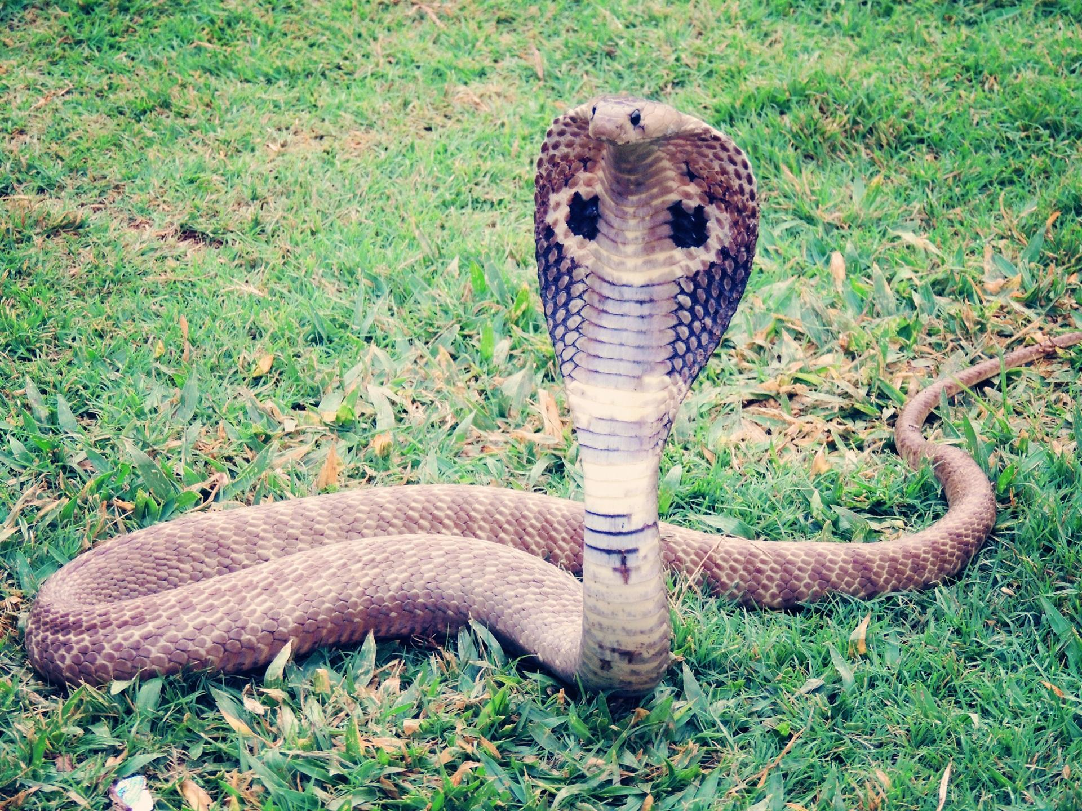
有些證據表明，pethen 是眼鏡蛇早期的名稱，tsefa‘ 和tsif‘oni 是後來的名稱。英文也有類似的情況，"cobra"只在最近的一百年才使用，之前人們稱眼鏡蛇為"asp"。
「蝮蛇」是蝰蛇科下屬一些蛇類的名稱，因此可能不是翻譯這三個希伯來文詞語的最佳選擇。

描述
眼鏡蛇的特點是能夠擴張頸部的肋骨，形成一個稱為「兜帽」的寬扁輪廓，讓自己的身體看起來比實際上要粗得多。另外，眼鏡蛇的口腔前部長著較短的固定尖牙。在以色列地生活的眼鏡蛇種類是沙漠眼鏡蛇或沃爾特•英尼斯蛇（學名Walterinnesia aegyptia ），而埃及的眼鏡蛇稱為埃及眼鏡蛇（學名Naja haje ）。眼鏡蛇的體型較大，身長可達2米（6英呎），直徑約50毫米（2英吋）。身體的背部呈深棕色，腹部為淺黃色。有些地區的眼鏡蛇身上有淺黃色的寬條紋，因此還有一個名稱叫「條紋眼鏡蛇」。當這種蛇的身體直立並張開兜帽時，便現出淺黃色的兜帽，以及兜帽上一道很寬的深棕色橫紋。
眼鏡蛇的毒性很強，而且會快速作用於神經系統。眼鏡蛇以老鼠、沙鼠、鳥類、鳥蛋、蜥蜴、青蛙和其他蛇類為食。牠通過舌頭感知氣味來跟蹤獵物。當接近獵物時，牠會緩慢地直立起頭，突襲毫無防備的獵物。眼鏡蛇主要生活在草原和植被茂密的地方，藏匿在鼠洞、河岸上因被侵蝕而出現的洞穴、中空的樹幹、原木下方，以及露出地面的樹根中間，並且可能會在這些藏匿地的任何一處產卵。天氣寒冷時，眼鏡蛇會蜷縮起來以保持身體的熱量。

特殊意義或象徵意義
眼鏡蛇除了象徵潛伏的危險外，還和埃及緊密關聯。因此在一些詩歌體經文中，眼鏡蛇被用來喻指以色列的敵人，特別是埃及。

翻譯
埃及眼鏡蛇分佈在非洲各地，在當地語言中應該不難找到對應的譯詞。在南亞和東南亞，採用表示眼鏡王蛇（學名Naja hannah ）或其他某種眼鏡蛇的詞語是十分恰當的。在一些地區，眼鏡蛇象徵好運和神靈的臨在，因此可能需要在腳註中說明這個詞在希伯來文中的象徵意義。在眼鏡蛇不為人知的其他地方，翻譯者可以選擇當地一種身體比較長的毒蛇的名稱，但不能是蝰蛇或蝮蛇。
在談到蛇「刺」的經文中，翻譯者不必選用一個字面義為「刺」的動詞。「刺」只是希伯來文描述蛇咬的一種表達方式。如本章的介紹所述，在許多語言中，描述蛇咬的動詞，與描述狗等其他動物的咬的詞語是不同的。
ISA 14:29 ：這節詩歌體的經文提到杖變成蛇，並且蛇生出更危險的蛇。直譯作：「全非利士啊，不要因擊打你的杖折斷就喜樂。從蛇的根必生出眼鏡蛇；牠所生的是會飛的蝰蛇。」「蛇的根」是雙關語，既指折斷的杖的「根」，也指蛇是眼鏡蛇的「根」或起源。這節經文可以改述為：
全非利士啊，
不要因擊打你的杖折斷就喜樂。
折斷的那一頭是蛇。
蛇必生出眼鏡蛇，
牠將生出會飛的毒蝰蛇。
關於蝰蛇「會飛」，參4.10 蝰蛇 (viper) 。

